Enlace: http://www.nacion.com/2011-09-21/Sucesos/delincuencia-empuja---a-mas-ciudadanos--a-tener-armas.aspx

En lo que va del año se inscribieron más que en todo el 2010

Delincuencia empuja a más ciudadanos a tener armas

Cuatro presuntos asaltantes murieron este mes a manos de sus víctimas

OIJ advierte que poseer armas no siempre garantiza repeler al hampa

Alejandro Arley V. aarley@nacion.com -- 20/09/2011
Los ataques de la delincuencia a viviendas, locales comerciales y personas en sitios públicos motivaron a más ciudadanos a adquirir armas de fuego este año.
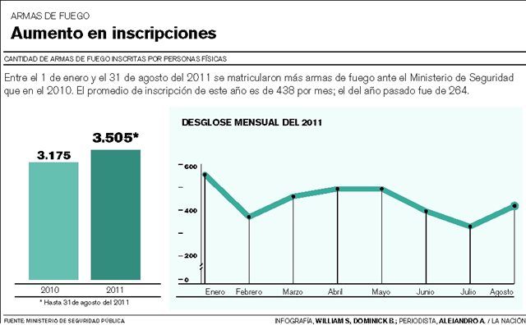
Ocho meses del 2011 bastaron para que se sobrepasara la cantidad de armas inscritas en todo el 2010, según la Dirección General de Armamento del Ministerio de Seguridad Pública (MSP).
El año pasado se registraron 3.175 armas; en lo que va de este, la cifra llega a 3.505: un 10% más que todo el 2010. Los datos se refieren a armas matriculadas por personas físicas; es decir, excluyen trámites que realizaron empresas.
Mario Zamora, ministro de Seguridad, afirmó que los datos evidencian la reacción de parte de la ciudadanía ante la inseguridad.
Añadió que el aumento en la inscripción de armamento puede deberse a que las personas sienten que pueden repeler, por su cuenta, los golpes del hampa. “Refleja también que cuanto más insegura se siente la persona, más capacidad de fuego busca”, dijo.
La presencia de civiles armados quedó plasmada este mes en tres intentos de asalto que terminaron con cuatro de los sospechosos de intentar el delito, muertos.
El 15 de setiembre, en Pinares, Curridabat, San José, un hombre ultimó a dos individuos que presuntamente lo atacaron a él y a su novia cuando caminaban en la vía pública en horas de la noche.
La familia de los sospechosos, quienes viajaban en motocicleta, dice que ellos no eran delincuentes. El caso está en investigación.
El sábado pasado, dos asaltantes ingresaron a una vivienda donde se realizaba una fiesta familiar en La Trinidad, Moravia –San José–. Uno de los asistentes rechazó el ataque y acabó con la vida de uno de los agresores.
Otro atracador falleció el 6 de setiembre tras enfrentarse a balazos con el oficial de seguridad privada de una estación de gasolina en San Juan, Tibás, San José.
Francisco Segura, subdirector del Organismo de Investigación Judicial (OIJ), manifestó que los sucesos de este mes, en los que hubo resistencia a balazos por parte de las víctimas, dejan claro que hay muchas armas de fuego en la calle, situación que “es preocupante”.
Hasta el 31 de agosto pasado, se contabilizaban 330 inscripciones más que en todo el año pasado.
Doble filo. Zamora y Segura, coincidieron en que tener un arma de fuego no garantiza la protección contra el hampa.
“No estoy en contra de los que tienen armas y las usan responsablemente. En los hechos de este mes las personas salieron airosas de los asaltos, pero esos casos son la excepción. Por lo general, quienes resultan lastimados son los ciudadanos, no los delincuentes”, declaró el subjefe policial.
Zamora, por su lado, comentó: “Muchas de las armas que compran los ciudadanos se usan en su contra o terminan en manos de los criminales que se las roban”.
William Hidalgo, director general de Armamento, señaló que de las 400 armas destruidas este mes, 198 estaban inscritas y terminaron vinculadas con hechos delictivos. “Son armas legales que cayeron en manos de la delincuencia”, dijo.
Uso responsable. Peter André, dueño de la armería Jorge André, en San José, indicó que el aumento en la venta de armas se ha sentido “un poco” en el negocio.
Consideró que no debe satanizarse la tenencia de un arma de fuego cuando el propietario le da un uso reponsable.
“El problema (de inseguridad) no se soluciona restringiendo las armas legales. El mercado negro mantiene altas ventas y son armas que usan los delincuentes”, dijo.
Según su criterio, las penas de prisión altas contra quienes usan indebidamente las armas de fuego puede servir en el combate contra la delincuencia.

